畫面名稱 | 特約機構承接作業 | 畫面代號 | HMAI2101S01
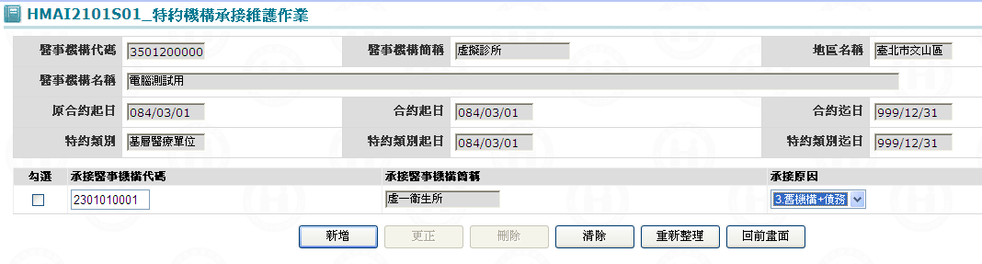

一、操作說明
進入本畫面時，已將該機構所有承接機構帶出，且以承接機構代碼排序。
1. 新增資料：若要先按清除鍵，將本畫面輸入欄位清除，可每次新增1筆；當資料輸入完畢後按新增鍵將資料寫入資料庫。
2. 更正資料：將核取方塊所有打”V”之承接機構資料更正後，按更正鍵將資料更正資料庫。
3. 刪除資料：將核取方塊所有打”V”之承接機構資料刪除，按刪除鍵將資料從資料庫刪除，刪除前需再次確認。
4. 離開：按回前畫面鍵結束本作業，並回到「特約機構基本資料維護作業」畫面。

二、補充說明
1. 本作業維護只會在分區﹝各分區只能做轄區內之特約醫事機構﹞。
2. 『HMAI2100S01_特約機構基本資料維護作業』中之承接機構欄位，若有異動，則必須先至本作業新增此一機構。

